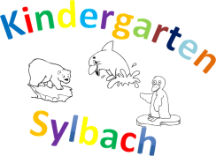

Wir suchen

Verwaltungskraft

für die in unserem Kindergarten anfallenden Büro-Tätigkeiten

Festanstellung in Teilzeit
ca. 12 Stunden/Woche an 3 Tagen
Bezahlung nach TVöD

Aufgabengebiet

- Unterstützung der Leitung bei administrativen Tätigkeiten
- Erledigung allgemeiner Sekretariats- und Verwaltungsaufgaben
- Erstellung von Auswertungen, Statistiken
- finanzielle Abrechnung im KiBiGWeb sowie Arbeiten im adebisKITA (Abrechnungs- und Verwaltungsprogramme für Kindergärten)

Ihr Profil

- Abgeschlossene kaufmännische Ausbildung oder vergleichbar
- Erfahrung im Bereich der Büroadministration
- Gute Deutschkenntnisse in Wort und Schrift
- Gute bis sehr gute Kenntnisse des Officepakets sowie Erfahrung am PC wünschenswert

Fragen? Interesse?
Bei Fragen wenden Sie sich bitte an die Vorstandschaft: vorstand@kiga-sylbach.de oder 0151 42339179 (Frau Sonja Käb).

Ihre Bewerbung schicken Sie bitte ebenfalls per E-Mail an die oben genannte E-Mail-Adresse.

